**«Звёздный час»**

**8 – 9 классы**

**«Моя Родина – Россия»**

**І. Орг. момент**

**ІІ. Отборочный тур.**

1. **Геотест по родной стране.**

1) С какой страной Россия не имеет общей границы? а) с Грузией; б) с Арменией; в) с Азербайджаном; г) с Норвегией.

2) Какое море у берегов России не замерзает? а) Карское; б) Баренцево; в) Охотское; г) Лаптевых.

3) Какое море с глубины 200 м заражено сероводородом? а) Балтийское; б) Берингово; в) Азовское; г) Чёрное.

4) В честь какого мореплавателя названы Командорские острова? а) В.Беринга; б) С.Дежнёва; в) Г.Седова; г) С.Челюскина.

5) Какой хребет тянется вдоль побережья Охотского моря? а) Сихотэ-Алинь; б) Джугджур; в) Черского; г) Срединный.

6) Какое полезное ископаемое добывают в районе Курской магнитной аномалии? а) нефть; б) уголь; в) газ; г) железную руду.

7) Какой океан оказывает наибольшее влияние на природу России? а) Тихий; б) Атлантический; в) Индийский; г) Северный Ледовитый.

8) Какая река не относится к бассейну Атлантического океана? а) Нева; б) Западная Двина; в) Дон; г) Волга.

9) Укажите самое крупное по площади озеро России и мира. а) Байкал; б) Каспийское; в) Виктория; г) Ладожское.

10) Какая природная зона представлена сообществом трав? а) тундра; б) тайга; в) степь; г) пустыня.

**ІІІ. Полуфинал.**

1. **Дать краткий ответ на вопрос.**

1) С какой страной Россия имеет самую протяжённую границу? (Казахстан)

2) Сколько морей омывают берега России? (12+1)

3) У какого моря у берегов России наблюдаются самые высокие приливы? (Охотское море)

4) Где в России наблюдается самое жаркое лето? (район Волгограда)

5) Крупнейшая по площади равнина России? (Восточно-Европейская или Русская)

6) Какое число пограничных государств имеет Россия? (18)

7) Кто из русских учёных сказал. «Могущество России будет прирастать Сибирью». (М.Ломоносов)

8) Озеро, по которому проходила «Дорога жизни». (Ладожское)

9) Какой участок земной коры лежит в основании Восточно-Европейской (Русской) равнины? (Русская платформа)

10) Граница с каким государством начинается в Баренцевом море? (с Норвегией)

**ІІІ. Финал «Восхождение к вершинам знаний»** Географические рекорды России

- Самое мелководное море на Земле и самое маленькое по площади у берегов России (Азовское)

- Самая большая равнина России (Восточно-Европейская)

- Самые высокие горы России (Кавказ)

- Самая полноводная река России (Енисей)

- Самый высокий действующий вулкан России (Ключевская Сопка)

- С каким государством у России самая короткая граница (КНДР)

- Самый большой остров России (Сахалин)

- Самая длинная горная система России (Урал)

- Самая высокая вершина (Эльбрус на Кавказе)

- Самое глубокое озеро в мире. (Байкал)

- Где в России самая холодная зима (в Оймяконе, -71).

- Самое низкое место России? (Прикаспийская низм.)

- Самая длинная река России, полностью протекающая по территории России? (Лена)

- Самое распространённое дерево в России? (лиственница)

- Самое чистое море у берегов России? (Чукотское)

- Самое большое и глубокое море у берегов России? (Берингово)

- Самый большой п – ов России? (Таймыр)

- Река вытекающая из озера Байкал. (Ангара)

- Самая длинная река европейской части России. (Волга)

«Звёздный час» для победителя.

**Дополнительный материал**

1. **«Географический аукцион»**

Называть по очереди города России (до первой заминки. Для 9 кл.)

Называть по очереди реки (формы рельефа) России (до первой заминки. Для 8 кл.)

1. **«Знаешь ли ты?» (общегеографические вопросы)**

Самое мощное теплое течение. (Гольфстрим)

Мелководная часть океана. (Шельф)

Единица измерения солености. (Промиле)

Самая глубокая океанская впадина мира (Марианская)

Самое теплое море. (Красное)

Материк, на котором размещена одна страна (Австралия)

Океан, омывающий все материки, кроме Африки. (Тихий)

Глыбы льда, отколовшиеся от покровных ледников. (Айсберг)

Травянистые степи Южной Америки. (Пампа)

Самая полноводная река мира. (Амазонка)

Многолетний режим погоды. (Климат)

Линии, условно проведенные на поверхности Земли параллельно экватору. (Параллели)

Линии, условно проведенные на поверхности Земли, соединяющие полюса. (Меридианы)

Линии на карте, соединяющие точки с одинаковой температурой. (Изотермы)

Участки с богатой растительностью и водой в пустынях. (Оазис)

1. **Геологика.** По данным определениям отгадайте географический термин или понятие.

Кто даст правильный ответ по меньшему числу определений, тот считается выигравшим.

- Тёплый, холодный, звёздный, кислотный, слепой, грибной, частый, затяжной, проливной... (дождь),

- Метеоритный, транспортный, финансовый,  воздушный,  людской, дождевой, водный, грязевый, речной... (поток),

- Наземный, подводный,  спящий, потухший, грозный, огнедышащий, извергающийся... (вулкан),

- Золотой, сахарный, крупный, мелкий, морской, речной...(песок),

- Живая, мертвая, огненная, жёсткая, мягкая, мутная, прозрачная, проточная, пресная, солёная... (вода),

- Пышные, кудрявые, ватные, перистые, слоистые, кучевые, дождевые, грозовые...(облака),

- Звёздный, весёлый, холодный, теплый,  сильный,  слабый, порывистый,  южный,  северо-западный... (ветер),

- Звуковая, световая, воздушная, взрывная, ударная, магнитная,   длинная, кроткая, сейсмическая, морская, приливно-отливная... (волна),

- Тёплая, дружеская, непринуждённая, напряжённая, здоровая, загрязнённая, земная, солнечная... (атмосфера).

1. **Собрать квадрат так, чтобы в горизонтальный строчках получилось название 5 рек.**

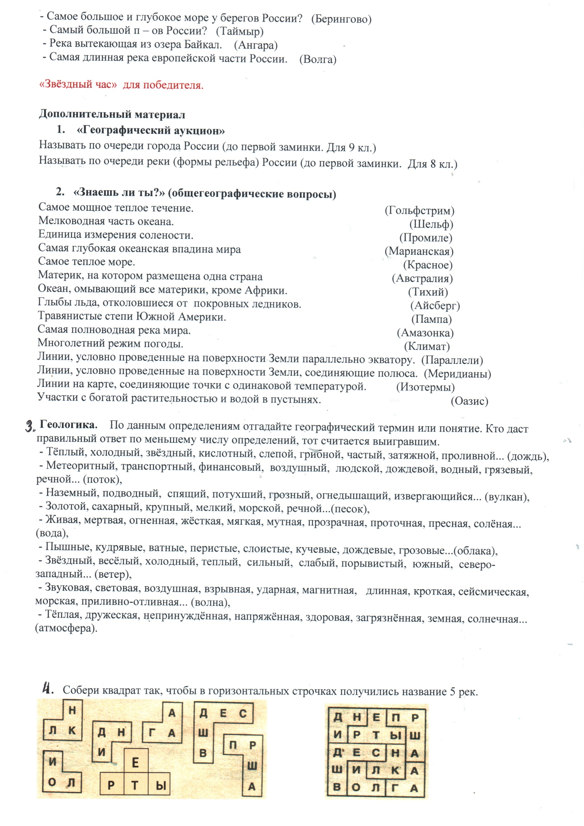

1. **Решить кроссворд.**

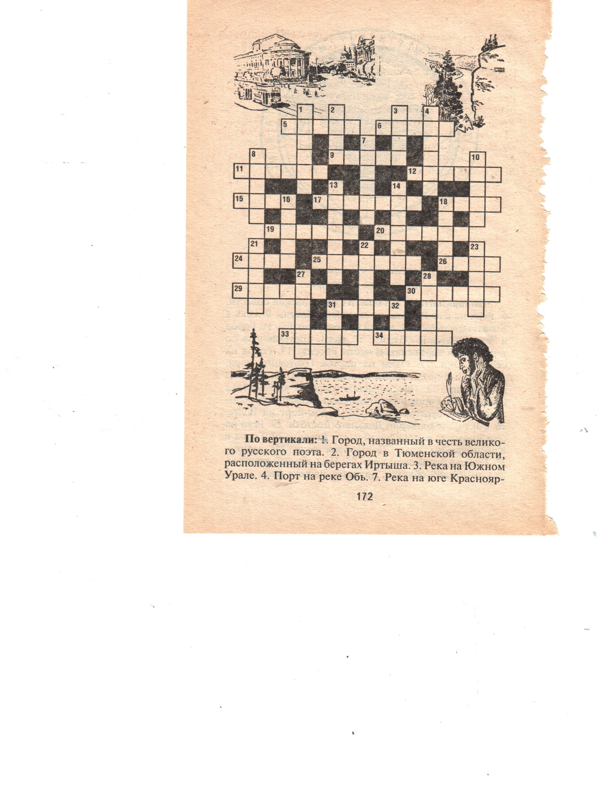 **По вертикали:**

1. Город, названный в честь великого

русского поэта. **2.** Город, в Тюменской области, расположенный на берегах Иртыша.

**3.**Река на Южном Урале. **4.** Порт на реке

Обь. **7.** Река на юге Красноярского края,

левый приток Енисея. **8.** Город в

Калининградской области. **10.** Река на

северо-западе европейской части России.

**13.** Башкирский город на реке Белая.

**14.** Город в Саратовской области,

расположенный на реке Хопёр. **16.** Город

в Якутии, порт на реке Лена. **18.** Город на

берегу реки Абакан. **21.** Населённый пункт

Саратовской области в верховьях реки Малый

Узень. **22.** Река в Заволжье, левый приток

Волги. **23.** Один из городов Тувы. **27.** Город

в Архангельской области. **28.** Пристань на

реке Цна. **31.** Река на юго-востоке Западной

Сибири, правый приток Оби. **32.** Одна из

рек Красноярского края, приток реки Кан.

**По горизонтали:**

**5.** Город в Свердловской области**. 6.** Река

на юге России, приток реки Катунь. **9.** Река

в Казахстане и в России, левый приток Иртыша. **11.** Город в Ленинградской области. **12.** Река, протекающая по территории европейской части России. **15.** Город на берегах Оки. **17.** Один из портов Охотского моря. **18.** Река в Якутии, левый приток Алдана. **19.** Одна из рек Якутии.

**20.** Пресноводное озеро на юго-востоке Сибири. **24.** Город в Оренбургской области, расположенный на берегах Урала. **25.** Город-порт на Волге. **26.** Река на территории Дальнего Востока. **29.** Река на северо-западе европейской части России. **30.** Город в Красноярском крае. **31.** Приток реки Медведица. **33.** Город в Алтайском крае. **34.** Населённый пункт во Владимирской области, пристань на реке Ока.